**23. 安装部署ZooKeeper**

1. 解压安装

[hfut@master ~]$ cp ~/resources/software/hadoop/apache/zookeeper-3.4.5.tar.gz ~/

[hfut@master ~]$ tar -zxvf zookeeper-3.4.5.tar.gz

2. 配置ZooKeeper

配置conf目录下的zoo.cfg

复制zoo_sample.cfg生成zoo.cfg：

[hfut@master ~]$ cd ~/zookeeper-3.4.5/conf

[hfut@master conf]$ cp zoo_sample.cfg zoo.cfg

编写配置文件：

[hfut@master conf]$ gedit zoo.cfg

找到“dataDir=/tmp/zookeeper”，将其替换为“dataDir=/home/hfut/zkDataDir”

将下面的代码追加到zoo.cfg中：

server.1=master:2888:3888

server.2=slave:2888:3888

接下来，添加myid文件，在dataDir目录（/home/hfut/zkDataDir）下创建myid文件，文件中只包含一行，且内容为该节点对应的server.id中的id编号。例如，master和slave分别对应的myid文件中的值是1和2。

在HadoopMaster节点上，执行：

[hfut@master ~]$ mkdir -p /home/hfut/zkDataDir

[hfut@master ~]$ gedit /home/hfut/zkDataDir/myid

然后将下面的内容添加到myid中：

1

在HadoopMaster节点上，执行：

[hfut@slave ~]$ mkdir -p /home/hfut/zkDataDir

[hfut@slave ~]$ gedit /home/hfut/zkDataDir/myid

然后将下面的内容添加到myid中：

2

3. 将ZooKeeper安装文件复制到HadoopSlave节点

使用下面的命令操作：

[hfut@master ~]$ scp -r zookeeper-3.4.5 slave:~/

4. 启动ZooKeeper集群

**分别登录Master和Slave节点**，修改~/.bash_profile文件

[hfut@master ~]$ gedit ~/.bash_profile

[hfut@slave ~]$ gedit ~/.bash_profile

将以下内容追加到~/.bash_profile

#Zookeeper

export ZOOKEEPER_HOME=/home/hfut/zookeeper-3.4.5

export PATH=$ZOOKEEPER_HOME/bin:$ZOOKEEPER_HOME/conf:$PATH

使~/.bash_profile配置生效

[hfut@master ~]$ source ~/.bash_profile

[hfut@slave ~]$ source ~/.bash_profile

在master和slave节点分别启动ZooKeeper服务：

[hfut@master ~]$ zkServer.sh start

提示信息如下：

JMX enabled by default

Using config: /home/hfut/zookeeper-3.4.5/bin/../conf/zoo.cfg

Starting zookeeper ... STARTED

[hfut@slave ~]$ zkServer.sh start

提示信息如下：

JMX enabled by default

Using config: /home/hfut/zookeeper-3.4.5/bin/../conf/zoo.cfg

Starting zookeeper ... STARTED

5. 测试ZooKeeper服务是否可用

[hfut@master ~]$ zkCli.sh -server master:2181

如果安装并启动成功，执行上面进入交互终端后，输入help命令会得到如下的打印信息：

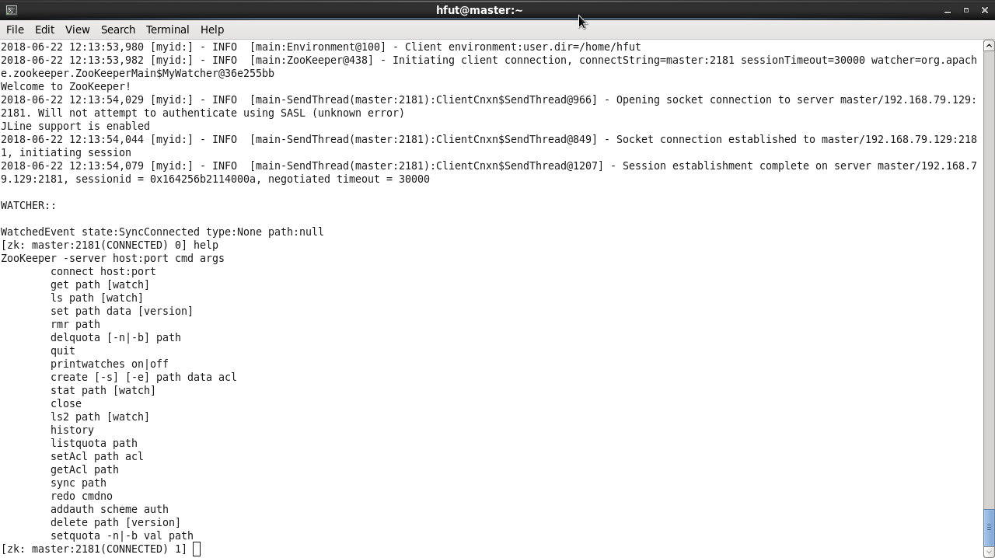

其中，[zk: master:2181(CONNECTED) 0]前缀表示已经成功连接ZooKeeper，help命令表示查看当前交互客户端支持的命令。